В мкр.Северный г.Домодедово очередной прием граждан в текущем месяце провел депутат Шалаев Вячеслав Александрович. Была оказана помощь жителю микрорайона в решении жилищно-коммунального вопроса.
Депутат Грибанова Юлия Германовна 17 октября провела прием граждан в местном отделении Всероссийской политической партии «ЕДИНАЯ РОССИЯ». Жительнице мкр.Центральный оказано содействие в трудоустройстве.

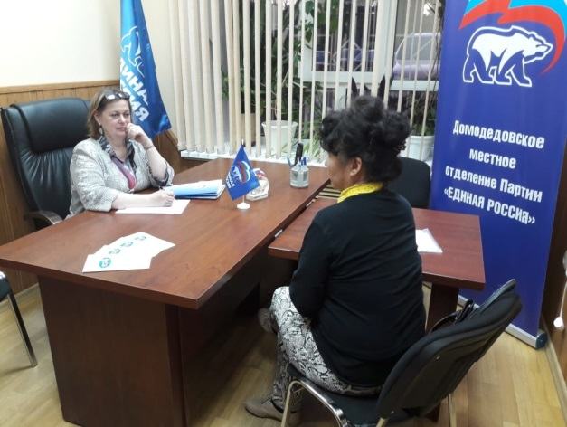

В Краснопутьском административном округе 29 октября на прием к депутату Халимовой Анне Васильевне обратились 4 жителя округа.
По результатам приема оказана помощь в устранении технической ошибки при оформлении документов. Совместно с администрацией городского округа будут решаться вопросы ремонта межпанельных швов д.66, ул.Школьная в с.Красный Путь и квартиры в д.Образцово. Приняты к рассмотрению жалобы жителей на проблемы с льготным протезированием.

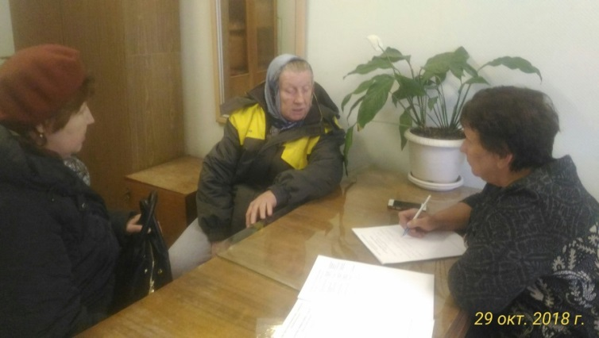

В Растуновском административном округе депутатом Редькиным Владимиром Серафимовичем на личном приеме граждан предоставлена информация о работе группы здоровья в СК «Атлант». Жители д. Купчинино обратились к депутату с просьбой об установке шумозащитных экранов, светофора на пешеходном переходе, дополнительных дорожных знаков на мосту. От жителя д.7 ул.Заря поступила жалоба на перебои в горячем водоснабжении.

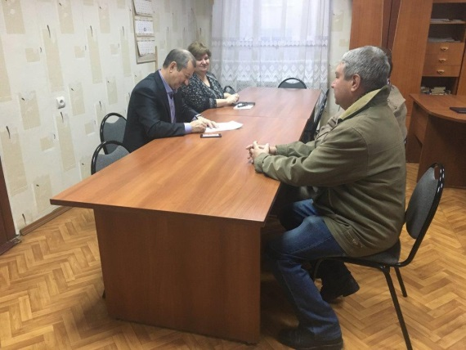

На прием к депутату Шокурову Владимиру Викторовичу в местном отделении Всероссийской политической партии «ЕДИНАЯ РОССИЯ» обратились 6 граждан. На рассмотрении депутата находятся вопросы трудоустройства и установки пандуса. В администрацию городского округа направлен запрос по сносу ветхого жилищного фонда. На контроль принята жалоба о недостаточном теплоснабжении д.2, ул.Тектильщиков.

